Федеральное агентство связи
ФГОБУ ВПО «СибГУТИ»

Факультет ИВТ

Кафедра вычислительных систем

Лабораторная работа №1
"Обработка строковых данных"

Выполнил:
студент гр. ИВ-521
Тарасенко Г.Г.

Проверили:
Доцент Кафедры ВС, к.т.н.
Поляков А.Ю.
Старший преподаватель Кафедры ВС
Перышкова Е.Н.

Новосибирск, 2016
Тема лабораторной работы
Обработка строковых данных.

Цель
Получение навыков проектирования программ методом «сверху вниз», а также опыта программной обработки строковых данных
.......................................................

Задание

Исходная задача должна быть разбита на четыре основные подзадачи:

1) Ввод данных – input () – предусматривает взаимодействие с пользователем и возвращает строку, содержащую входные данные (путь);
2) проверка корректности данных – check () – которая обеспечивает проверку допустимости длины входной строки и используемых в ней символов. Значения, возвращаемые функцией check(), должны позволять определить тип ошибки и (если возможно ) номер символа , в которой она обнаружена;
3) обработка – process () – входных данных согласно заданию;
4) вывод данных – output () – на экран, обеспечивает отображение полученных результатов или сообщений об ошибке.

Входными данными для всех подпрограмм данного раздела является строка, содержащая путик файлам, разделенные указанным видом разделителей (может быть пробел, двоеточие, "+").
Преобразовать все Windows-пути формата Cygwin к оригинальным Windows-путям
Вход:
delim: +
paths: cygdrive/c/Windows/system32+/cygdrive/e/Distrib/msoffice.exe+/home/alex/prog/lab4.c
Выход:
new paths: C:\Windows\system32+E:\Distrib\msoffice.exe+/home/alex/prog/lab4.c

......................................................

Анализ задачи
- Данные предоставляются в виде Символьного типа (char) — любые символы из набора символов ASCII.

Графическое представление типов данных:
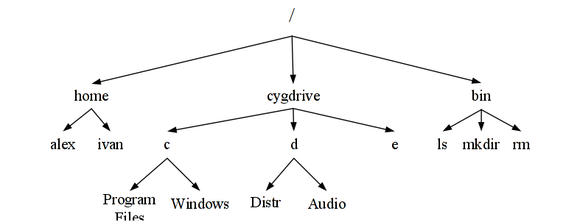

char path[261] = „/cygdrive/c/windows“

0 | 1 | 2 | 3 | 4 | 5 | 6 | 7 | 8 | 9 | 10 | 11 | 12 | 13 | 14 | 15 | 16 | 17 | 18
/ | c | y | g | d | r | i | v | e | / | c | / | w | i | n | d | o | w | s

- Псевдокод программы
Ввод path
size := Длина(path)

Тестовые данные
Результаты тестирования разработанной программы.
Набор тестовых данных должен включать как корректные значения, так и заведомо ошибочные.
Если это необходимо должны быть приведены ручные расчеты для обоснования правильности полученных результатов.

Листинг программы
Исходные коды разработанной программы. Если необходимо можно в 2-х колонках, шрифтом 8-го размера.

